Никто не знает всё, как мать,
Никто, как мать, не понимает,
Никто не может так ласкать,
Никто, как мать, не сострадает.
Никто, как мать, не может дать,
Никто, как мать, прощать не может.
И так любить и ожидать
Никто, как мать, не может тоже.
С ДНЕМ МАТЕРИ!
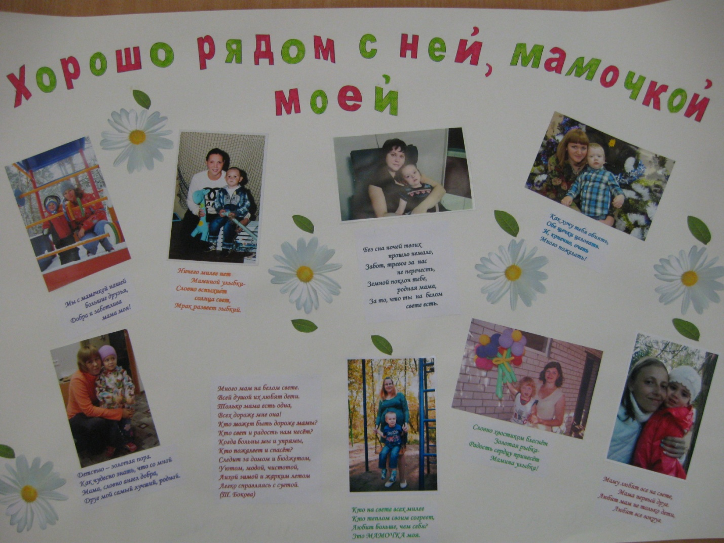

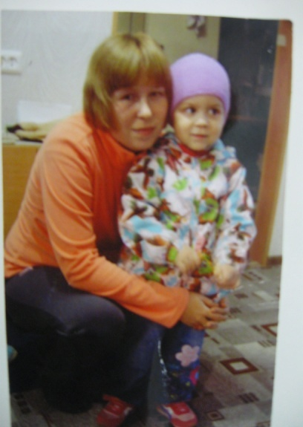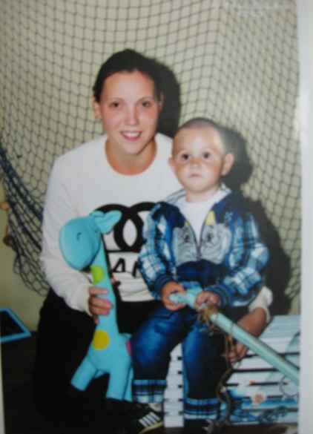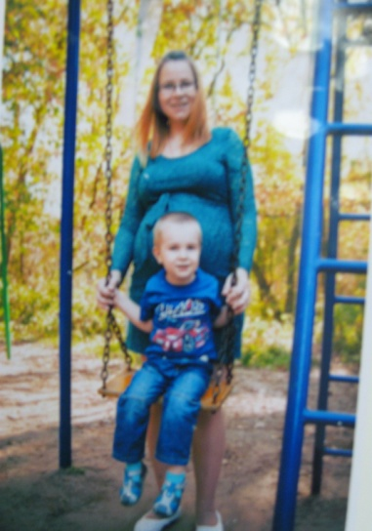
Мама – это солнечный свет,
Взгляд чудесных ласковых глаз.
Сохранит от тысячи бед
И поможет тысячу раз.
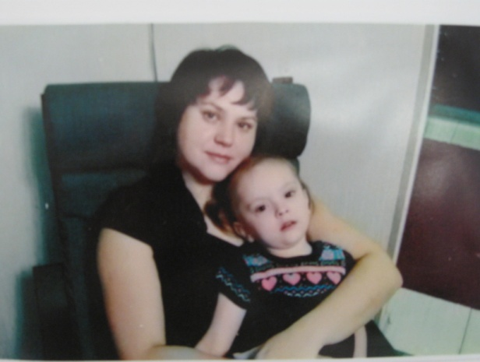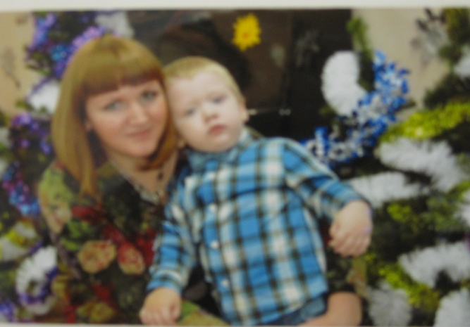
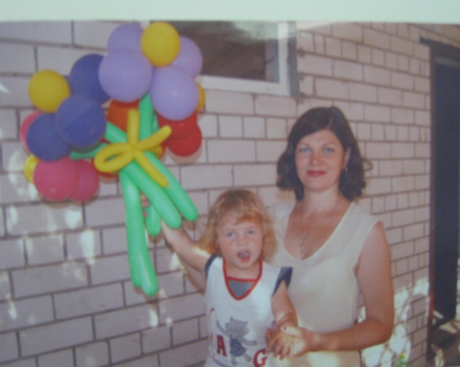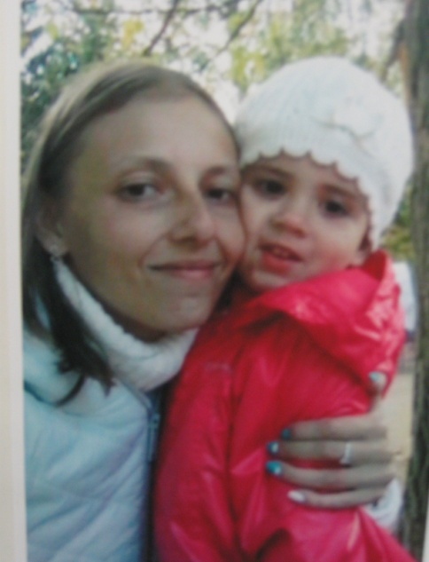
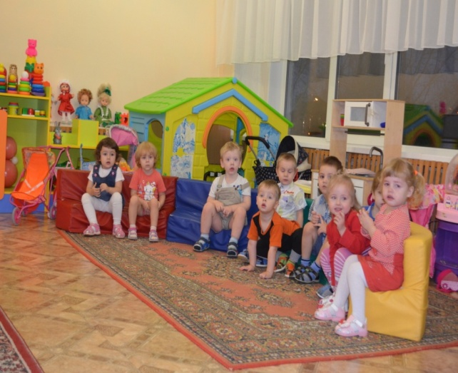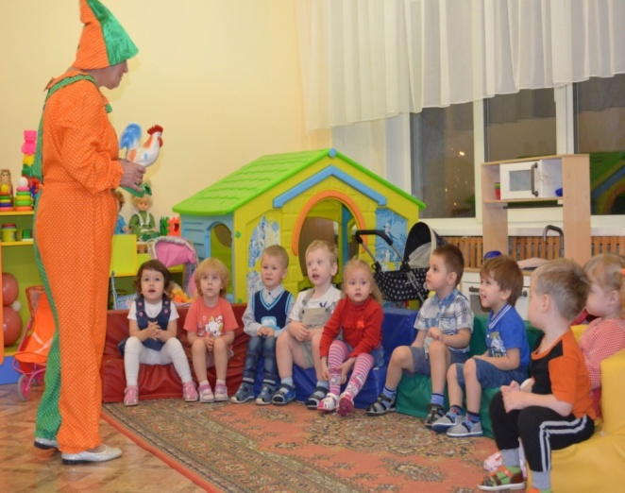
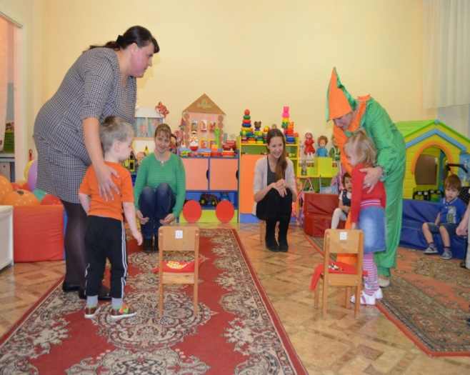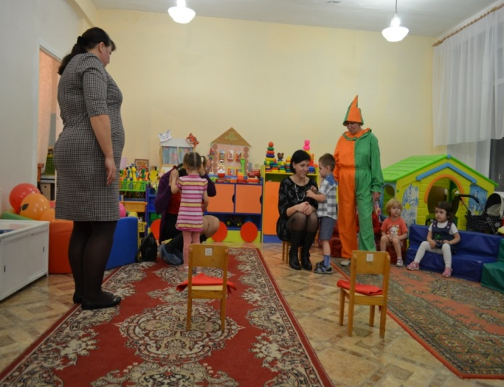
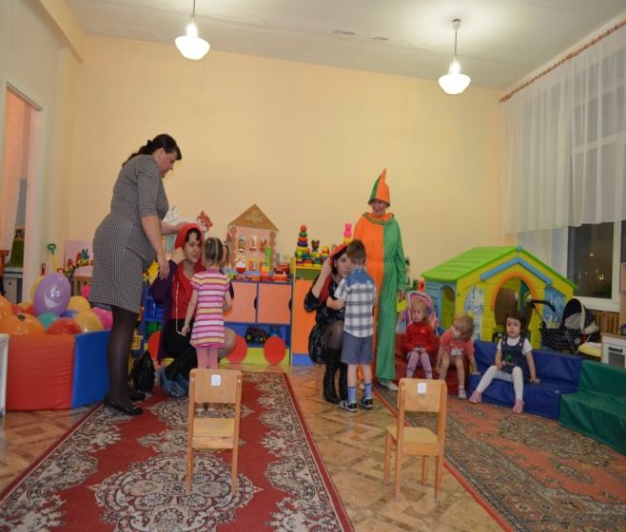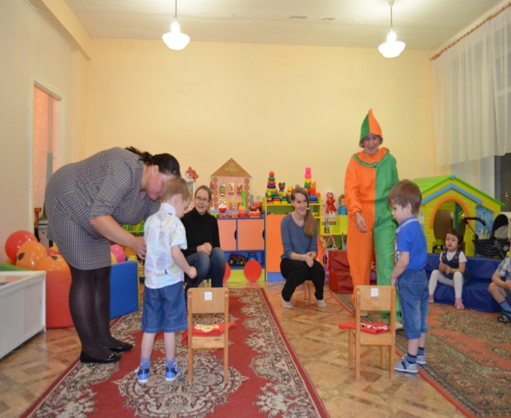
Мама, мама!
В этом слове солнца свет.
Мама, мама!
Лучше слова в мире нет.
Мама, мама!
Кто роднее, чем она?
Мама, мама!
У нее в глазах весна.

